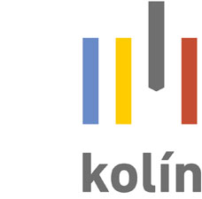 | Město Kolín  Městský úřad Kolín  Karlovo náměstí 78, 280 12 Kolín I  tel.: +420 321 748 111, fax: +420 321 723 511, IDDS: 9kkbs46
Oznámení o konání shromáždění
Svolavatel
Jméno a příjmení nebo  název právnické osoby: |  |  | Datum narození  (u fyzické osoby):
Trvalý pobyt / hlášený pobyt (u cizinců) nebo sídlo právnické osoby:

Adresa pro doručování (nepovinné):

Kontaktní telefon, e-mail:
Zástupce svolavatele (povinné u shromáždění svolaného právnickou osobou nebo skupinou osob)
Jméno a příjmení: |  |  | Datum narození:
Trvalý pobyt / hlášený pobyt (u cizinců)/adresa pro doručování (v případě, že je odlišná od uvedeného pobytu):
Kontaktní telefon, e-mail:

Účel shromáždění:

Místo konání shromáždění (vymezit co nejpřesněji, u průvodu uvést výchozí místo, trasu a místo ukončení):

Den konání shromáždění:
Doba zahájení* a předpokládaná doba ukončení:
Předpokládaný počet účastníků shromáždění:
Počet pořadatelů starších 18 let:
Způsob označení pořadatelů:
Datum: |  |  | Podpis:
* Podle § 6 odst. 5 písm. c) zákona č. 84/1990 Sb. o právu shromažďovacím, ve znění pozdějších předpisů, je svolavatel povinen být přítomen na jím oznámeném shromáždění. Za porušení této povinnosti mu může být uložena pokuta až 15 000 Kč, jde-li o právnickou osobu pokuta až 30 000 Kč (§ 14 a 14a citovaného zákona).

